Nils Thoma – vita musica Stand: 10/2024

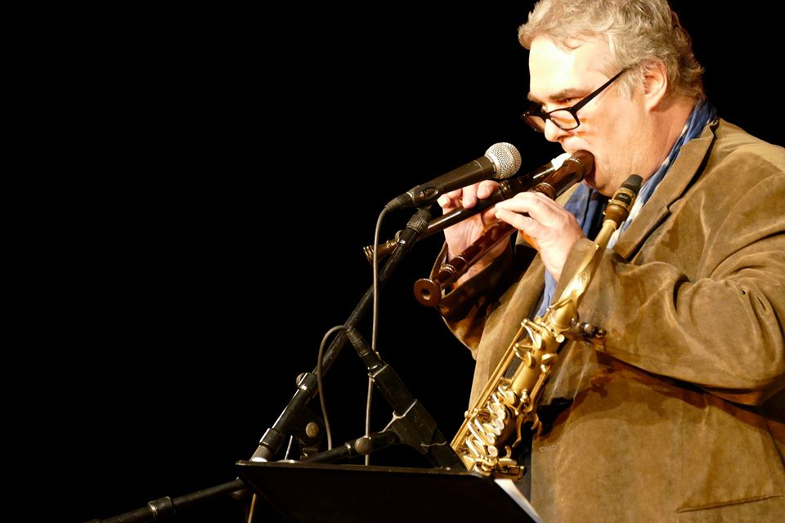

- 1960 * Tauberbischofsheim
- 1964 Klassische Ausbildung Blockflöte
- 1970 Klarinette
- 1976 Saxophone
- 1980 Lehramts-Studien in Köln (Biologie & Germanistik) und Musik-Unterricht:
  - Komposition – Friedrich Dressel
  - Arrangement – Thomas Lehn ∞
  - Saxophone – u.a. Wollie Kaiser ∞, Martin Lee Casey ∞, Jan van Klewitz ∞
  - Dirigat – Georg Ruby ∞
- 1997 Umzug in die Trier–Luxemburger ∞ Gegend
- 2003 Präsident des Jazz-Club Trier e.V. ∞
- 2004 Initiator und Mitbegründer des dem Jazz-Club Trier e.V. angegliederten (Jazz-„Platten“-)Labels Portabile Music Trier (PMT) – LC15326 ∞
- 2007/2008 Ideengeber für das Buch „Jazz in Trier“ ∞
- Größere Projekte bis 2010:
  - 2005 Klangwand von Gerhard Stäbler ∞ (Neue Musik)
  - 2005 Sommernachtstraum(a) der Trierer Tuchfabrik ∞
  - 2005/2006 Blind Date feat. Edith van den Heuvel (NL) ∞
  - 2007 Kulturhauptstadtprojekt ABSOLU formation – jazz & chanson feat. Florence Absolu (FR) ∞
  - Bigband-Konstellationen mit:
    - 2002 Ack van Rooyen † (NL) ∞
    - 2005 JCT – Jazz Connection Trier feat. Greetje Kauffeld (NL) ∞
    - 2006 Lasse Lindgren (SE) ∞
    - 2008 JCT All Star Big Band Trier feat. Hayati Kafe (SE) ∞
    - 2007 Bert Boeren (NL) ∞
    - 2010 Birgitte Laugesen † (DK) ∞
    - 2014 Ack van Rooyen † (NL) ∞
- Leitung von und Solist in verschiedenen eigenen Bands von Kleinformationen bis Bigband:
  - Rhythm & Swing BigBand e.V. (RSBB) (1998–2019) ∞
  - NilsWills Jazz Nonett – Power Jazz Made in Germany (2003–2019) ∞
  - ad hoc Jazz Quintet (2004–2019) ∞
  - Atlantis Soul Band (ASB) (2019–2021) ∞
  - Right Stuff Big Band (RSBB) (ab 2020) ∞
  - Nils Thoma Constellation (NTC) (ab 2021) ∞
- Daneben ständiger Sideman und Solist in verschiedenen Formationen, auch außerhalb des Jazz, etwa bei Dorle & Band (2011–2019) WWW (Liedermacher), sowie Aushilfe in zahllosen weiteren Bands
- Komposition und Arrangement für die meisten genannten Formationen
- 2012 Gründung des dem Jazz-Club Trier e.V. angegliederten Jazz- & Pop-Chor Trier ∞
- 2015 Idee zur und Komposition der Musik für die Jazzoper BLUE SHEETS mit fast 180 (!) Akteuren ∞
- 2016 Kooperation von NilsWills (s.o.) mit dem A-Capella-Chor Chorschatten ∞
- 2019 Verleihung des Kulturpreises der Stadt Trier ∞
- 2020 Gründung der Right Stuff Big Band (RSBB) ∞
- 2020/2021 Komposition der Musik zu Ibsens „Volksfeind“ ∞
- 2021 Komposition, Multi-Instrumente sowie Co-Produktion (zusammen mit meinem Ziehsohn Luca Simonelli) beim Duo-Projekt XOOX – Songs of Hate & Anger, Jazzgipfel-Stream des Jazz-Club Trier e.V. ∞
- 2021 Septett-Projekt ’round Nils ∞
- 2024 Kammermusikalischer Jazz mit der Nils Thoma Constellation (NTC) ∞

Netter Artikel über mich in der Onlinezeitschrift Commission en Direct der Europäischen Kommission vom 26.03.2019 ∞

Meine Ansichten zur (Jazz-)Musik im allgemeinen und zum Jazzfest am Dom zu Trier im besonderen kann man in Christoph Jan Longens Podcast „Im Leben ni(s)cht!“ (25.05.2023) nachhören: ∞

Nils THOMA
Graf-Siegfried-Str. 91 · D-54439 Saarburg
( +49 (151) 555 77 388 · E-Mail: nils.thoma@saxynils.de

WWW: https://saxynils.de (mit vielen Medienlinks meiner aktuellen ∞ und abgeschlossenen ∞ Projekte)

Facebook: ∞
YouTube-Kanal ∞· SoundCloud ∞ · BandCamp ∞

